二维码识别系统可行性分析报告

日期：2018.3.25
项目组成员：杨康
杨光达仁
詹荣坤

目录

一、问题定义 1
二、候选解决方案 1
三、可行性分析 2
（1） 技术可行性分析 2
（2）经济可行性分析 2
（3）操作可行性分析 2
（4） 社会可行性分析 3
四、开发计划 3
（1）资源需求 3
（2）进度计划 3
五、风险分析 4

一、问题定义
一维条码在生产和生活的各个方面得到了广泛的应用极大的提高了生产率但是一维条码本身的缺点是信息量小、依赖数据库等也日益的现露出来。二维条码本身具有高容量、高密度、纠错能力强、安全强度高等特点使得二维条码作为信息的载体，在信息自动化领域发挥着越来越重要的作用。条码识别应用为用户使用手机上网提供了极大便利，省去了输入URL的麻烦，可一次按键即快速进入自己想看的网页，大大提高了上网的便利性。

候选解决方案
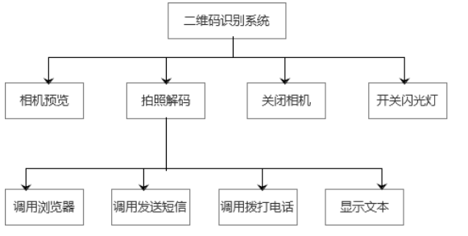

三、可行性分析

技术可行性分析
我国对二维码技术的研究开始于1993年。 中国物品编码中心对几种常用的二维码PDF417、QRCCode、Data Matrix、Maxi Code、Code 49、Code 16K、Code One的技术规范进行了翻译和跟踪研究。随着我国市场经济的不断完善和信息技术的迅速发展，国内对二维码这一新技术的需求与日俱增。中国物品编码中心在原国家质量技术监督局和国家有关部门的大力支持下，对二维码技术的研究不断深入。在消化国外相关技术资料的基础上，制定了两个二维码的国家标准：二维码网格 矩阵码（SJ/T 11349-2006）和二维码紧密矩阵码（SJ/T 11350-2006），从而大大促进了我国具有 自主知识产权技术的二维码的研发。

（2）经济可行性分析
6人*月*1000

（3）操作可行性分析
二维码技术，仍然延续一维条码原理，采用图像的色彩对比表示数据。二维码解决了一维条码纵向不能表示数据和数据量、数据类型太少的缺点，可以存储多种类型的数据，如文字、图片等。依据构成规则，二维码分为堆叠式二维码，如PDF417，以及矩阵式二维码，如QR、汉信码。二维码与RFID技术相比，首先有应用成本上的巨大优势；其次，金属环境下二维码比RFID拥有更高的识读可靠性；而且近年来随着智能手机的普及，二维码的应用空间已经全面社会化，应用覆盖范围和方便性上有RFID不可比拟的优势。

社会可行性分析
二维码具有一下优点：
1.高密度 编码，信息容量大。
2.编码范围广。
3．容错能力强，具有纠错功能。
4． 译码可靠性高。
5．可引入加密措施。
6．成本低，易制作，持久耐用。
结合目前市场营销需求与社会需要，二维码将成为主流支付与跨平台交流的重要方式。

四、开发计划

（1）资源需求
软件需求：
- Android Studio
- Android虚拟机
- java软件
- 数据库
技术需求：
- java编程技术
- Android Studio技术
- 界面设计

进度计划
第三周：项目选择和项目可行性分析
第四周~第六周：java编程回顾与Android Studio学习
第七周：数据库学习
第八周：界面设计
第九周：二维码识别编程学习
第十周~第十三周：核心编码
第十四周：测试与改进

五、风险分析
1）二维码扫描安全
2）数据库资料的安全性
3）时间上的安排是否冲突，时间是否足够完成项目
4）小组的合作性及合作能力是否能保质保量地完成项目
5）资料查询和编程技术上是否欠缺

